ENCUENTROS

SESIÓN 4ª

El discernimiento pastoral del Primer Anuncio en una “Iglesia en salida”

EJERCICIO COMUNITARIO DE DISCERNIMIENTO

Vamos a realizar el discernimiento pastoral del “Primer anuncio” centrándonos en cuatro áreas prioritarias donde llevar cabo la Misión diocesana. Cada grupo elegirá el área que considere más adecuada según su experiencia o sensibilidad.

Seguiremos la metodología propia del discernimiento comunitario, a la que debemos ser fieles para poder crear un clima de oración, escucha interior, reflexión profunda y diálogo compartido de lo que el Espíritu nos inspire a los miembros del grupo

LOS CUATRO PASOS DEL DISCERNIMIENTO

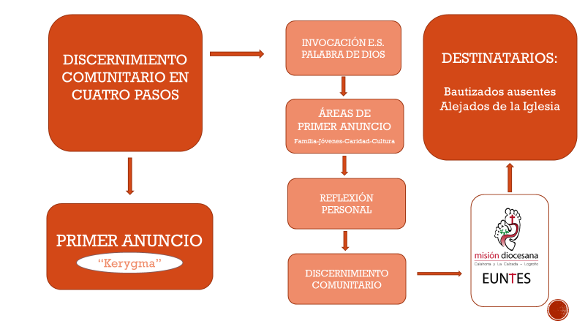

LOS CUATRO PASOS DEL DISCERNIMIENTO COMUNITARIO

- INVOCACIÓN AL ESPÍRITU SANTO Y LECTURA CREYENTE DEL EVANGELIO

Monitor:
Nos disponemos a acoger la Palabra de Dios, guardando un momento de silencio y pidiendo al Señor que nos ayude a descubrir la conversión pastoral que hoy necesita nuestra Diócesis y a discernir cómo tenemos que volver a anunciar el Evangelio de Jesús a aquellos que aún no lo conocen. Así se lo pedimos invocando al Espíritu Santo:

Todos:
Espíritu Santo, ven. Fortaléceme para que tenga el valor de anunciar
el Evangelio del amor y de la misericordia,
de la justicia y de la bondad de Dios, a todos los que hoy peregrinan por la vida
y se cruzan en mi camino o viven junto a mí.

Espíritu Santo, ven. Tú puedes revitalizar lo seco, lo inerte, hasta lo muerto,
y hacer que se convierta en signo de vida y de esperanza.
Tú eres quien da vida, endereza a los que ya se doblan.

Espíritu Santo, ven. Sé fuego, ardor en el corazón, valentía en el ánimo,
motivo para ser testigo de Jesucristo resucitado, razón de la fe.

Espíritu Santo, ven. Tú puedes, como lo hiciste con los discípulos de Jesús,
vencer el miedo, la desesperanza, la huida, la vergüenza, el cansancio.
Sé que gracias a ti vivo, respiro, tengo ánimo, fuerza, fe, deseos de bien,
pero Tú conoces mi debilidad, mi pobreza, mi pecado...

¡Ven, Espíritu Santo, Señor y dador de vida! Amén.

Monitor: Vamos a proclamar el relato evangélico, que narra cómo Jesús se fija en la muchedumbre, se llena de compasión por ella, cura a los enfermos y realiza el milagro de la multiplicación de los panes y los peces. Jesús, siempre sensible y atento a nuestras necesidades, se conmueve y se preocupa de saciar a todas aquellas personas cansadas y hambrientas; y pide a sus discípulos que hagan lo mismo, que compartan, por escasos que sean, sus bienes (panes y peces). Estos discípulos somos hoy nosotros, la comunidad eclesial que aprende de Jesús a mirar con compasión, a oír e interpretar las necesidades y expectativas de nuestra gente y a dar una respuesta que reavive y culmine su esperanza.

Lector: Lectura del Evangelio según San Mateo (14, 13-21).
“Al oírlo Jesús se alejó de allí en una barca hacia un lugar apartado él solo. Cuando la gente se enteró le siguió a pie desde las ciudades. Al desembarcar vio una gran muchedumbre y se llenó de compasión por ella y curó a los enfermos. Al atardecer se acercaron sus discípulos y le dijeron:
- Éste es un lugar apartado y ya ha pasado la hora; despide a la gente para que vayan a las aldeas a comprarse alimentos.
Pero Jesús les dijo:
- No hace falta que se vayan, dadles vosotros de comer.
Ellos le respondieron:
- Aquí no tenemos más que cinco panes y dos peces.
Él les dijo:
- Traédmelos aquí.
Entonces mandó a la gente que se acomodara en la hierba. Tomó los cinco panes y los dos peces, levantó los ojos al cielo, pronunció la bendición, partió los panes y los dio a los discípulos y los discípulos a la gente. Comieron todos hasta que quedaron satisfechos, y de los trozos que sobraron recogieron doce cestos llenos. Los que comieron eran unos cinco mil hombres, sin contar mujeres y niños.”

Palabra del Señor.

Monitor: Lectura creyente del Evangelio.

- EXPOSICIÓN OBJETIVA Y BREVE DEL ÁREA ELEGIDA PARA EL DISCERNIMIENTO. (Se comienza realizando una lectura comentada de los puntos que a continuación se proponen para cada área y se invita a los miembros del grupo a que intervengan, de forma breve, aportando algún matiz o subrayado que consideren importante).

ÁREAS O SECTORES PASTORALES:

- FAMILIA: acogida a las familias, transmisión de la fe, educación para el amor, vivir la Iglesia doméstica, servicio de orientación y ayuda, acompañamiento, etc.

- JÓVENES: conectar con los jóvenes, proponerles ofertas pastorales, acompañarlos y ayudarles en el discernimiento vocacional, utilizar nuevos recursos de evangelización, dar respuesta a sus interrogantes y problemas, etc.

- CARIDAD Y SERVICIO: opción preferencial por los más pobres, atención a las nuevas pobrezas, acompañamiento en el dolor, evangelizar a los pobres, etc.

- CULTURA Y COMUNICACIÓN: diálogo fe-cultura, gestión cultural del patrimonio, presencia en los colegios y universidades, interacción en los medios de comunicación social, evangelización y mundo digital, etc.

- MOMENTO DE REFLEXIÓN PARA EL DISCERNIMIENTO PERSONAL

Tras escuchar la Palabra de Dios y tomar conciencia del área elegida, vamos a dedicar un tiempo de silencio para la reflexión personal, dejando que el Espíritu nos ilumine a la hora de encontrar las actitudes y acciones prioritarias para poder llevar a cabo el primer anuncio.

Para no perdernos en la búsqueda de soluciones fáciles pero de poco recorrido, o en formular propuestas no adecuadas para este nuevo tiempo de Misión, tengamos claro en el horizonte del discernimiento estas tres claves importantes:

a) Las actitudes necesarias para el discernimiento. (Cap. 2.2)
b) El contenido del “kerygma” que hemos de transmitir. (Cap. 2.5)
c) Los destinatarios a los que nos dirigimos: alejados y ausentes. (Cap. 2.6)

A continuación realizamos el ejercicio de reflexión a la luz de la Palabra de Dios y de lo que el Espíritu nos inspire, respondiendo por escrito a estos dos interrogantes:

1.- ¿Qué “actitudes misioneras” son las más necesarias para llevar a cabo el primer anuncio?

2.- ¿Cuáles son las acciones de la Misión en las que debemos centrar todas nuestras fuerzas para que el primer anuncio llegue a los alejados o ausentes?

- DISCERNIMIENTO COMUNITARIO

Tras la reflexión y el discernimiento personal, comenzamos la puesta en común, en la que todos y cada uno de los miembros aportan su reflexión escrita serena y brevemente, sin interrupciones.

Al final del intercambio de las aportaciones se procede al discernimiento común, ponderando y sopesando las aportaciones que el grupo considere que mejor expresan la voluntad de Dios, para terminar tomando nota de aquellas (dos por cada pregunta propuesta) que tengan mayor consenso.

Para estar abiertos a lo que el Espíritu nos vaya sugiriendo en el ejercicio del compartir las distintas decisiones y aportaciones personales, hemos de tener presentes algunas importantes características que caracterizan el estilo del discernimiento comunitario:

- Hacer el ejercicio de escuchar y acoger desde una actitud de respeto y libertad lo que los otros dicen, para que emerja el discernimiento común no predeterminado.
- Incluso cuando percibamos que tenemos que ser críticos con otra visión, hacer todo lo posible para desarrollar una propuesta constructiva, sin detenerse en debates o discusiones infecundas.
- Una vez que se haya llegado a un consenso sobre las decisiones o acciones para el primer anuncio, será importante verificar si son realmente nuevas, realistas y abiertas al futuro que nos espera, por muy inverosímiles que nos parezcan. Soñemos, como nos dice el Papa Francisco, con una Iglesia en salida, misionera, acogedora, humana y servidora de todo ser humano.

Oración por la Misión

Te damos gracias, Padre,
por amarnos tan entrañablemente.
Gracias, Señor Jesús, por redimirnos,
por enviarnos a anunciarte,
por hacernos testigos de tu amor sin fronteras,
de tu predilección por los más pobres.
Conviértenos a ti, sé nuestro aliento.
Queremos transformarnos, ser Iglesia en salida,
creyentes en estado de misión permanente.
Danos vigor, audacia, para llegar a todos,
para acoger, cuidar y acompañar a todos:
a los que te celebran cada día,
a los que se alejaron de tu casa,
a los que todavía no conocen cómo eres.
Espíritu de Dios, sé tú la llama
que arda en nuestra palabra, en nuestras obras,
en nuestro corazón, sin consumirse.
Virgen de Valvanera, Patrona y Madre nuestra;
que nuestra fe, como la tuya, sea
fidelidad de roble, fecundidad de fuente,
colmena de esperanza y caridad. Amén.

